附件一 樹 木 移 植 計 畫 書（範本供參）
資料單位：臺北市政府工務局公園處
資料日期：103年11月12日
目錄(略)
- 工程概述：
  - 工程名稱：
  - 主辦機關：
  - 承攬廠商：
  - 監造單位：
  - 工程地點：
  - 契約金額：新臺幣 元整。
  - 工程期限： 年 月 日~ 年 月 日
  - 工程內容：
本工程包含施作本市 (何單位或地點) 之樹木移植。地點於(○○)區(○○)路、(○○)地點等，樹木有 (填寫樹種) 等幾種，共 (幾) 株。(本計畫書範本括號內文字為說明性質，應於填寫完成後刪除，底線位置請填寫正確資料)
- 基地環境概述：
  - 基地交通位置及範圍示意圖
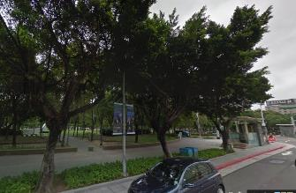
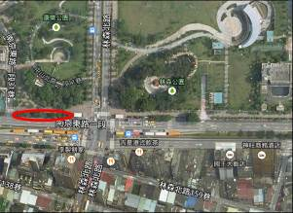
(應以圖例及文字說明基地及周邊交通動線。將基地位置標明於地圖上，基地範圍為該建設全區開發基地範圍。)
範例

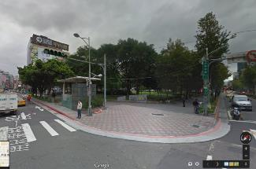

  - 全區平面配置及施工範圍圖
本案樹木移植地點位於 (填寫地點如南京東路及林森北路康樂公園南側人行道) ，共計移植樹木 (5) 株。
(應製作移植樹木所在位置、周邊設施及施工範圍清楚標明之平面圖，並以文字說明清楚。)
範例
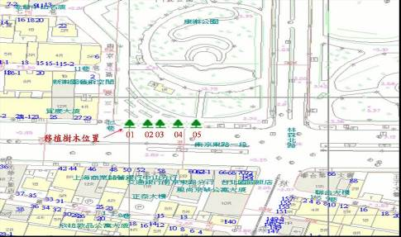
  - 定植平面配置及施工範圍圖
本案樹木移植至 (定植地點，例如忠孝東路四段敦化南路一段人行道植穴) ，植穴為 (獨立/帶狀) 樹穴，長寬為 (長*寬) 公尺。 (應製作移植樹木定植後所在位置、植穴概況分析(含大小及類型)、周邊設施及施工範圍清楚標明之平面圖，並以文字說明清楚。)
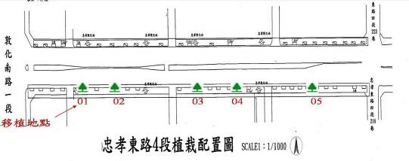
範例
- 申請移植樹木之理由：
（屬建案者須檢附建照影本及1樓平面圖，另其他案件應檢附相關佐證文件，並以文字敘述）
- 欲移植樹木之樹籍基本資料：
  - 樹木樹籍資料總表：
依上圖編號並製作移植樹木識別牌(如附件1)。
範例
項次 | 編號 | 樹種 | 米高直徑 | 樹高 | 樹圍 | 是否為受保護樹木 | 預計定植地點
1 | 01 | 榕樹 | 20CM | 5M |  | 否 | 忠孝東路四段
2
(表格不足請自行增加)
  - 樹木基本資料表：
依編號逐株填寫資料表。
編號01基本資料表
範例
樹木編號 | 01 |  |  | 基  地  位  置
樹種 | 榕樹 |  |  | 基  地  位  置
學名 | Bischofia jabanica Blume. |  |  | 基  地  位  置
樹籍編號 |  |  |  | 基  地  位  置
樹木位置 | 南京東路二段50號 |  |  | 基  地  位  置
樹高 | (例:5M) |  | 米高直徑 | (例；20CM) |  |  | 米高樹圍 |  | (例：40CM)
樹冠幅 | (例:5M) |  | 樹齡 |  |  |  | 種植年分
權屬 | □公有： □私有：
位置屬性 | ■1.道路、人行道 □2.公園、綠地 □3.學校 □4.郊山 □5.私有住宅□6.公共場所 □7.其他：
樹形 | □1.尖錐形 □2.寬錐形 ■3.寬展開形 □4.窄柱形 □5.寬柱形 □6.獨特型
生長地點概述 | □1.水泥、柏油鋪面 ■2.草地、土壤鋪面 □3.有建築物影響發育 □4.垃圾雜物堆積 □5.其他：
生長狀況描述 | (例：生長良好，無病蟲害，樹穴較小，斷根移植時需破碎人行道鋪面)
其他備註
填表日期 | 1030813 |  |  | 填表人
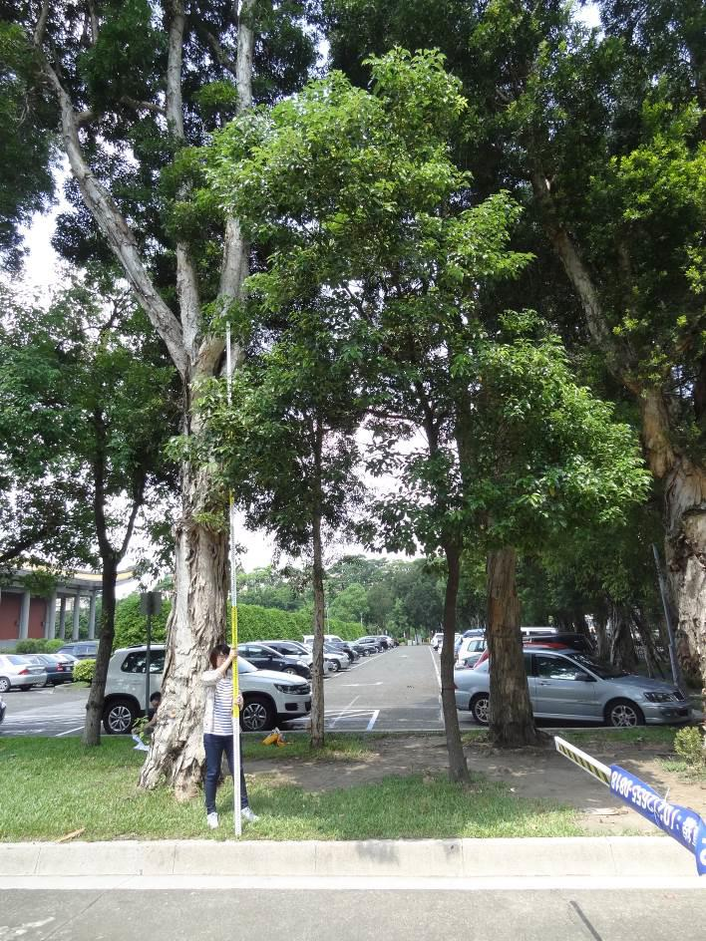 |  |  |  |  |  | 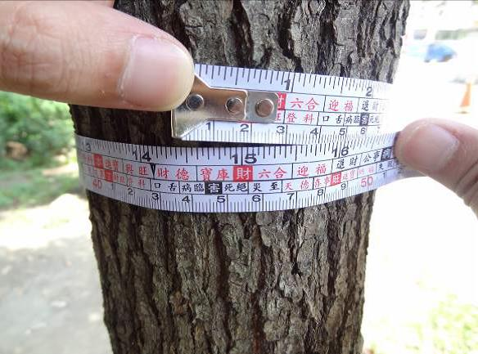
 |  |  |  |  |  | 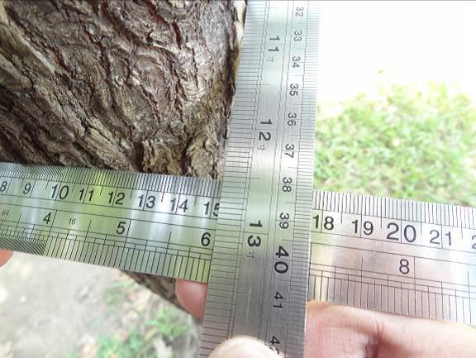
預計移植地點概述 |  | ■1.水泥、柏油鋪面□2.草地、土壤鋪面 □3.有建築物影響發育 □4.垃圾雜物堆積 □5.其他：
種植地點改善說明 |  | 此段人行道為寬度為5M，鋪面為高壓混凝土磚，目前無樹穴設置。本計畫於此人行道沿緣石側新設寬度2M 之連續性植栽區，將移植的白千層以每5M 間距定植於此，並立支架支撐固定，提供人行道長年常綠之意象與遮陰效果。  連續植栽區每12M 留設寬3M 之通道供行人穿越。植栽區內灌木層植紫花馬櫻丹與周邊既有植栽穴的灌木種類一致。
(表格不足請自行增加)
- 非屬受保護樹木之證明文件
(請提送文化局確認不符合受保護樹木之公文等)

- 斷根及移植預定期程

落葉性樹種：
範例
項次 | 樹種 | 規格cm | 株數 | 移植適期 | 預定斷根及移植時間 |  |  |  |  |  |  |  |  |  |  |  | 備註(幾月幾日斷根、移植)
 |  |  |  |  | 1 | 2 | 3 | 4 | 5 | 6 | 7 | 8 | 9 | 10 | 11 | 12 | 備註(幾月幾日斷根、移植)
1 | 楓香 | 20 | 1 | 11-3月 | ▲ |  | ●
 |  |  |  |  | ▲=斷根 |  |  | ●＝移植

溫帶及亞熱帶常綠性樹種：
項次 | 樹種 | 規格cm | 株數 | 移植適期 | 預定斷根及移植時間 |  |  |  |  |  |  |  |  |  |  |  | 備註(幾月幾日斷根、移植)
 |  |  |  |  | 1 | 2 | 3 | 4 | 5 | 6 | 7 | 8 | 9 | 10 | 11 | 12 | 備註(幾月幾日斷根、移植)
1 | 白千層 | 8 | 1 | 1-4月 | ▲ |  |  | ●
2 | 樟樹 | 15 | 1 | 1-4月 |  | ▲ |  | ●
 |  |  |  |  | ▲=斷根 |  |  | ●＝移植

熱帶常綠性樹種：
項次 | 樹種 | 規格cm | 株數 | 移植適期 | 預定斷根及移植時間 |  |  |  |  |  |  |  |  |  |  |  | 備註(幾月幾日斷根、移植)
 |  |  |  |  | 1 | 2 | 3 | 4 | 5 | 6 | 7 | 8 | 9 | 10 | 11 | 12 | 備註(幾月幾日斷根、移植)
1 | 榕樹 | 30 | 1 | 5-10月 | ▲ |  | ▲ |  | ●
2 | 榕樹 | 50 | 2 | 5-10月 | ▲ |  | ▲ |  | ●
 |  |  |  |  | ▲=斷根 |  |  | ●＝移植

針葉樹種：
項次 | 樹種 | 規格cm | 株數 | 移植適期 | 預定斷根及移植時間 |  |  |  |  |  |  |  |  |  |  |  | 備註(幾月幾日斷根、移植)
 |  |  |  |  | 12 | 1 | 2 | 3 | 4 | 5 | 6 | 7 | 8 | 9 | 10 | 11 | 備註(幾月幾日斷根、移植)
1 | 松樹 | 30 | 1 | 12-2月 | ▲ |  | ●
 |  |  |  |  | ▲=斷根 |  |  | ●＝移植

棕櫚科植物：
項次 | 樹種 | 規格cm | 株數 | 移植適期 | 預定斷根及移植時間 |  |  |  |  |  |  |  |  |  |  |  | 備註(幾月幾日斷根、移植)
 |  |  |  |  | 1 | 2 | 3 | 4 | 5 | 6 | 7 | 8 | 9 | 10 | 11 | 12 | 備註(幾月幾日斷根、移植)
1 | 蒲葵 | 30 | 5 | 6-10月 |  |  |  |  |  | ▲ |  | ●
 |  |  |  |  | ▲=斷根 |  |  | ●＝移植

本案共移植___株，有 (樹種1)(幾) 株， (樹種2)(幾) 株……
米高直徑10cm以下___株，斷根___次，時間___日
米高直徑10cm~30cm___株，斷根___次，時間___日
米高直徑30cm以上___株，斷根___次，第一次___日，第二次___日

- 樹木移植計畫
  - 事前公告：樹木移植前3日將樹木移植公告張貼於南京東路一段29號、南京東路與林森北路交叉口，並將與通知康樂里。
(預計張貼之路段及通知周邊里長之里別，樹木移植工程廠商應於施工3日前在預定作業之路段及周邊張貼告示，標明施工內容、時間、範圍、施作單位及聯絡方式。)
  - 修剪作業：
    - 修剪3日 (或更早) 前通知監造單位到場監督。
    - 修剪作業依「臺北市樹木修剪作業規範」辦理。

依樹種分別製作修剪示意圖，並註明修剪方式及幅度如下：
樹種(例:茄冬)
範例
原樹型照片： | 修剪示意圖：
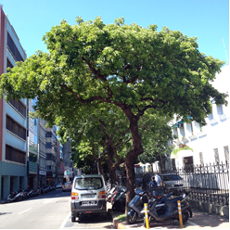 | 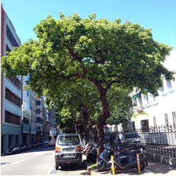
修剪方式及幅度說明：
將枯乾枝、病蟲害枝等不良枝條修除，主幹主枝原則不修剪，修剪葉片量約25％。
主幹修剪部位說明圖說 | 側枝修剪部位說明圖說
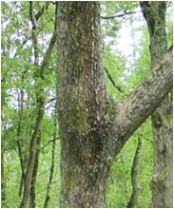 | 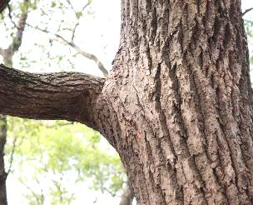
(表格不足請自行增加)
  - 斷根作業：
有進行斷根作業者需填列下述說明：
    - 本次移植作業共有幾株，依樹種、分類、移植適期、預定移植作業期、株數等，填列斷根及移植作業預定期程表。
    - 斷根過程中挖掘規定大小之根球 (是/否) 需破壞既有人行道鋪面，預計將於 (何時) 事先向道路管理單位申請同意後施行。斷根期間需保持開挖路面之平整，移植後將所破壞之鋪面復原，並依規定填平樹穴。
    - 斷根3日 (或更早) 前通知監造單位到場監督。
    - 斷根前已先勘查現地環境 (是/否) 先立 (填寫何種形式之) 保護架，以免作業中有發生傾倒之虞。
    - 斷根後，為避免強風使樹木倒伏及傷害剛長出之新根，將立 (填寫何種形式之) 保護架加強支撐。
    - 斷根前應先挖掘環狀作業溝， (是/否) 以重機具協助進行挖掘環狀作業溝，重機具為: (如挖土機) ，應順根系生長方向依放射狀向外挖掘土壤，並由人力進行根部斷根及修整根球作業，使其傷口平整。
    - 進行斷根作業後，該環狀溝內以 (填寫原土/客沙質壤土/壤土/拌合有機質……等) 回填。
    - 是否使用殺菌劑或促進發根藥劑，於斷根部位進行灌注、噴佈或塗佈處理： (填寫何種藥劑/如何處理) 。
無辦理斷根作業或非移植適期者，需提出加強品質具體作為：
    - 本次移植作業共有幾株，依樹種、分類、移植適期、預定移植作業期、株數等，填列斷根及移植作業預定期程表。
    - 本案採不斷根移植，根球挖掘直徑為樹幹基部直徑之5倍再加大15-20% (視現況調整根球大小，以可開挖範圍之最大倍數施作) ，以保留完整根系。
    - 過程中挖掘規定大小之根球 (是/否) 需破壞既有人行道鋪面，預計將於 (何時) 事先向道路管理單位申請同意後施行。斷根期間需保持開挖路面之平整，移植後將所破壞之鋪面復原，並依規定填平樹穴。
    - 是否使用殺菌劑或促進發根藥劑，於斷根部位進行灌注、噴佈或塗佈處理： (填寫何種藥劑/如何處理) 。
    - (可自行增列其他具體作為)
  - 根球挖掘：
根球挖掘大小請依表填寫，並附圖說說明。
    - 根球挖掘作業3日 (或更早) 前應通知監造單位到場監督。
    - 挖掘根球將小心謹慎，不得使之破裂，以免損傷根部組織。

項次 | 編號 | 樹種 | 米高直徑 | 樹高 | 根球挖掘大小  半徑 | 估計樹木整體吊搬總重量（公噸）
1 | 01 | 榕樹 | 20cm | 5M | 100cm | 7公噸
2 | 02 | 楓香 | 20cm | 8M | 150cm | 10公噸
3
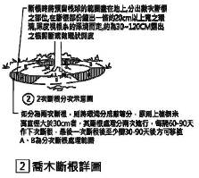
(表格不足請自行增加)

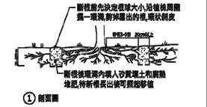
  - 包裹保護處置：
    - 本案擬採用厚纖麻布毯3mm，包裹樹身、莖幹，以不織布2mm加濕包裹根球，……。 工區內未移植樹木以麻布3mm包裹樹幹至分支點，避免施工時發生傷及樹木，……。
(預計包裹之材料、厚度、位置，請詳述之)
    - 土球包裹材料若為不能自然分解之材質，如______，將於覆土定植前予以清理拆除。
    - 樹幹包裹保護後，於成活無虞（萌芽成葉）時，將立即清理拆除。
    - 本案棕櫚類植物__________，棕櫚類植物之頂芽及葉片將以________作保護。（移植棕櫚類植物填寫）

  - 吊搬運送作業：
    - 本案直徑大於30公分樹木共計____株，最大吊搬重量為_____噸，安全有效之機具為____噸之吊掛機具____具，自基地沿 (填寫運送路線) 至定植地點。
(依表填列整體吊搬總重量，機具、路線等，請詳述並以圖說說明之)
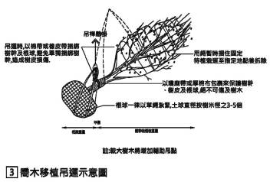
    - 樹身之保護：喬木吊運前，將主幹自基部 (填寫以何種材料) 整齊捆紮至最低之分枝處。吊運繩索綑綁處，應以較厚的軟性材料 (填寫使用何種軟性材料) 包裹、保護，以免搬運中受損。凡吊運前未包紮妥當以致植栽受損者，其損失由承包商負責。
    - (詳列運輸沿線的交通狀況及管線、天橋、牌樓等之高度限制(如附圖))。
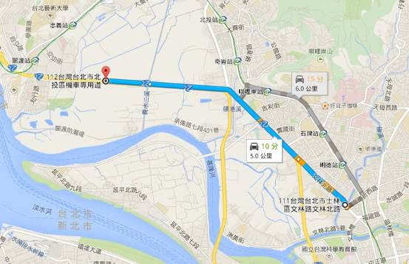
行經天橋，高度5.3M尚可通過
    - 大樹吊至車上時，以橫跨木柱供樹幹依附，避免下側枝條折斷受損。吊掛索具與樹幹之接觸部位及樹幹與車斗靠接處另加襯墊包裹保護，以免損傷樹體組織。
    - 樹木放置妥當之後，無論運送距離長短，均以繩索固定，以維護人、車及植物之安全；並以網布覆蓋，防止強風、烈日危害。根球並保持完整及濕潤。
    - 運輸與裝卸過程，豎立或標示合乎規定之明顯標誌以警告來往車輛及行人。
    - 移植樹木於挖掘根球部完成後24小時內種植完成，以免影響樹木存活。
  - 定植作業：
範例
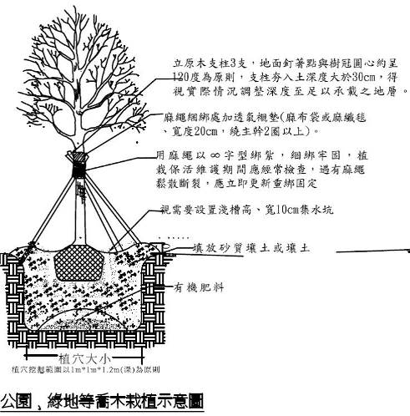

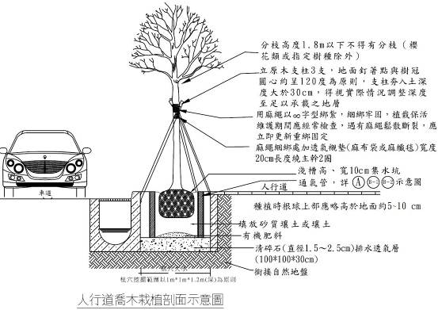 (請附種植詳圖)
範例
範例
    - 捆綁根球之材料若無法自然分解，於樹木覆土定植前予以拆除清理。周邊將使用 (培養土/有機質堆肥……等種類) 混合後填入。
    - 樹木放入植穴後，根球上部略高於地面，進行客土時，將客土適度壓實，以免填土灌水後樹木下陷。
    - 大型樹木____株，植穴底部填____公分厚的碎石級配，以增加地盤承載力並利植穴排水。（視樹木規格，基地條件而填寫，無則刪除）
    - 回填土壤時將石塊及其他雜物撿除清理，以免妨礙根系生長。
    - 本案樹木移植後將於在植穴週邊築集水坑，以利澆水及截留雨水。本案樹木移植後不在植穴週邊築集水坑，因移植地點位於地勢低窪處。（說明設置或不設置集水坑，如不設置，請說明理由）
    - 考量樹木的規格及環境的特性，選用原木柱（材料）高度1.8 公尺直徑 6 公分之保護架，以3支柱（3支柱或4支柱）架設。
    - 支架與樹木接觸處，將以透氣柔軟材料 (填寫何種材料) 作襯墊，並將繩索綑緊，以免樹木受傷。
  - 養護期維護管理計畫
養護項目 | 項目說明
人力編制 | 人數及採行方式(自行或委外)等。
養護頻率
澆灌水作業頻率 | 原則每 (2) 天一次，視氣候而定
植穴排水管理 | 每次澆水後注意排水狀況，下雨過後再行檢視
疏枝疏芽作業 | 每 (30) 天檢視一次
除草作業期程 | 每 (20) 天一次，並注意不傷及根基部
施肥作業期程 | (3) 個月施追肥一次
病蟲害防治之方式 | 如發現感染病蟲害，將邀請專家協助檢視，並通知管理單位。

    - 澆水作業：定植完成之後，配合樹種特性、環境及氣候，予以適時、適量澆水灌溉，以保持土壤介質濕潤，於樹冠裝設噴霧設施，增加空氣濕度（視需要填寫）。
    - 排水管理：定植地點土壤為 壤土 (填寫何種土壤)、基地排水佳（佳、尚可、不佳），故基地不需另設排水系統。 (如基地排水不佳時，需設置排水溝、排水軟管……等) 。
    - 疏枝疏芽作業：移植作業於種植後會萌發不定芽，於維護管理期間須進行疏枝疏芽，以維樹型。
    - 植穴基盤管理：維護管理期間內，將適時於植穴進行補土及鬆土、集水坑之復原(並於萌芽成葉後整平)以及日常清除雜草等作業，如遇天災或豪雨時應加強注意排水情形。
    - 施肥作業：維護管理期間，將針對樹木現況、須肥特性及營養狀態予以評估後再進行追肥。施追肥應注意肥料種類、施肥方法、施肥用量及施肥時期，以達成最佳效益。選用與施給有機質肥料產品時，須依照肥料產品說明內容，並遵守相關肥料使用安全須知規定辦理。
    - 樹木健康管理：樹木健康管理主要為樹木健康、維持適宜的生長基盤及環境、並適時作好修剪、病蟲障害防治等管理工作。樹木於維護管理期間， 每兩週進行檢查，如有病蟲害或生理障害時，將即時改善，必要時得諮詢專業單位或人員，以提供相關解決對策或技術意見，經診斷原因確認後，再進行防治處理措施。
    - 維護工作將於施作完成後即日開始。養護期(保活期)為自全部移植完成並驗收合格後次日起計____個月。
    - 樹木移植工程廠商將負責施作範圍之環境清潔及工地安全衛生管理，廢棄物將自行運棄處理，不得堆置於現場，若有傷及周邊植栽或設施，將負責復舊。施作完成後，將負責維護管理，包括澆水、雜草清除、修剪、草坪修整、保護架調整、補植、病蟲害防治、施追肥、天災損害後搶修、廢棄物清運等項目。
- 經費預算
(請表列各作業要項所需之單價、數量、總價等明細)
- 其他須檢附之資料。
(含接管樹木管理單位之同意函)
- 樹木移植申請人及承商資料(包含申請者證明文件、切結書、工作組織編制、技術證照等相關資料)
  - 檢附證明文件
    - 以個人名義申請：檢附身份證影本
    - 以公司名義申請：檢附公司登記證明文件或商業登記證明文件
  - 檢附切結書(如附件2)

移植樹木識別牌
附件1
編號
樹種
規格 | 胸徑： 公分；高度： 公尺
申請單位
工程名稱
(或移植原因)
移植時間 | 年 月 日
核准函 | 年 月 日北景施字第 號函

切 結 書
本公司（人）： 代表人：
附件2
因 施工需要，申請樹木移植，同意於該工程案竣工時，完成行道樹及周邊植栽復原作業，並應通知貴（局）派員勘查，自完成勘查之日起負保活責任1年，期間若有樹木枯死者應依相同規格樹種補植，並於保活期滿後函報樹木成活照片辦理結案。
本公司確實知悉如未復原或樹木死亡，將依「臺北市行道樹管理維護自治條例」第9條規定辦理。
立切結書人
申請人（公司）： （簽名蓋章）
代 表 人： （簽名蓋章）
統一編號：
公司地址：
聯絡電話：
年 月 日

